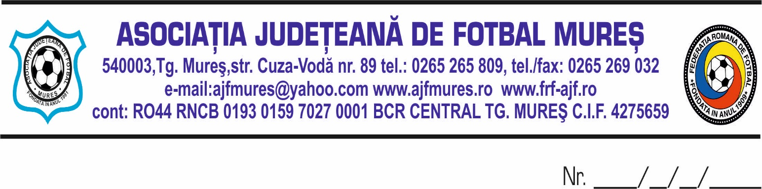

Hotararea Comitetului de Urgență
Nr. 2/19.05.2022

Comitetul de Urgența al AJF MUREȘ format din BUCUR MIRCEA-presedinte, OROSFOIAN IOAN-vicepresedinte , DURAN CRISTIAN-vicepresedinte, in sedinta convocata de presedintele AJF MURES, in baza art 35 al 3, coroborat cu al. 4 si al. 5 din acelasi articol al Statutului AJF MURES,

Hotărește:

- Aprobă componenţa Comisiei de verificare a dosarelor de candidat si a Comisiei de soluţionare a contestaţiilor, având următoarea componenţă:

Comisia de analiză a dosarelor

- Jr. Todea Ispas - preşedinte
- Jr. Mihuţ Ioan Mihăilă - membru
- Jr. Sînzâiana Marcel – membru

Comisia de soluţionare a Contestaţiilor

- Jr. Iosub Constantin - preşedinte
- Jr. Tolan Gheorghe - membru
- Jr. Şomodi Gabriel - membru

- Prezenta hotărâre va fi supusă aprobării CEx în viitoarea ședință din data de 24.05.2022

Realizat prin notă telefonică.

Am luat la cunoștință :

- 1. Bucur Mircea
- 2. Orosfoian Ioan
- 3. Duran Cristian

